**Дополнительные материалы**

**СИНТЕЗ,**

**КРИСТАЛЛИЧЕСКОЕ**

**СТРОЕНИЕ**

**И**

**СВОЙСТВА**

**БИС-**

**КАТЕХОЛАТНЫХ КОМПЛЕКСОВ ФЕНИЛКРЕМНИЯ(IV)**

**© 2022 г. Е. П. Крамарова, В. В. Негребецкий, А. Д. Володин,**

**А. А. Корлюков, П. А. Буйкин, А. В. Лалов, Р. А. Новиков, Т. М. Алиев,**

**А. В. Вологжанина**

КООРДИНАЦИОННАЯ ХИМИЯ. 2022. Т. 48. № 10

**Таблица S1**. Длины связей в кристалле I

A

Si1

Si1

Si1

Si1

Si1

O1

O3

O2

O4

C7

C7

C1

C1

C2

C14

C14

C16

C16

C13

C8

C4

B

O1

O3

O2

O4

C13

C1

C7

C2

C8

C8

C12

C2

C6

C3

C13

C15

C17

C15

C18

C9

C3

Длина, Å

1.7528(15)

1.7618(16)

1.7311(14)

1.7484(15)

1.869(2)

1.380(2)

1.370(2)

1.368(3)

1.367(3)

1.378(3)

1.373(3)

1.380(3)

1.371(3)

1.379(3)

1.406(3)

1.390(3)

1.383(3)

1.381(3)

1.400(3)

1.383(3)

1.393(4)

A

C4

C6

C17

C12

C11

C9

N1

N1

C30

C30

C23

C23

C19

C19

C26

C26

C29

C20

C27

C21

B

C5

C5

C18

C11

C10

C10

C19

C25

C29

C25

C24

C22

C20

C24

C27

C25

C28

C21

C28

C22

Длина, Å

1.375(4)

1.402(3)

1.387(3)

1.396(3)

1.377(4)

1.393(4)

1.509(3)

1.507(3)

1.535(3)

1.516(3)

1.523(3)

1.518(4)

1.521(3)

1.525(3)

1.525(3)

1.525(3)

1.520(3)

1.530(3)

1.520(4)

1.527(3)

**Таблица S2.** Длины связей в кристалле II

A

Br4

Br8

Br1

Br2

Br7

Br5

Br6

Br3

Si1

Si1

Si1

Si1

Si1

O3

O1

O4

O2

N1

N1

C2

C2

C18

C18

C5

C5

C7

C7

B

C6

C12

C3

C4

C11

C9

C10

C5

O3

O1

O4

O2

C13

C7

C1

C8

C2

C19

C25

C3

C1

C17

C13

C4

C6

C12

C8

Длина, Å

1.891(11)

1.879(12)

1.874(11)

1.875(12)

1.899(11)

1.896(11)

1.894(12)

1.867(10)

1.749(8)

1.779(8)

1.776(8)

1.738(8)

1.871(12)

1.337(13)

1.359(13)

1.337(14)

1.369(13)

1.532(14)

1.504(14)

1.362(16)

1.387(15)

1.393(18)

1.410(16)

1.409(15)

1.416(16)

1.392(16)

1.421(15)

A

C19

C19

C16

C16

C9

C9

C14

C14

C29

C29

C20

C12

C4

C24

C26

C26

C27

C1

C11

C30

C21

C23

C36

C35

C34

C33

C32

B

C20

C24

C17

C15

C10

C8

C13

C15

C30

C28

C21

C11

C3

C23

C27

C25

C28

C6

C10

C25

C22

C22

C35

C34

C33

C32

C31

Длина, Å

1.516(16)

1.515(15)

1.369(17)

1.395(16)

1.416(16)

1.356(16)

1.424(16)

1.346(16)

1.529(16)

1.522(17)

1.546(15)

1.398(16)

1.432(15)

1.501(15)

1.540(16)

1.528(15)

1.524(16)

1.369(16)

1.370(16)

1.530(16)

1.518(18)

1.507(18)

1.4522

1.5200

1.5223

1.5204

1.5192

**Таблица S3.** Длины связей в кристалле III

A

B

Длина, Å

1.869(10)

1.751(5)

1.764(8)

1.742(6)

1.726(8)

1.766(9)

1.753(9)

1.755(7)

1.741(5)

1.904(8)

1.423(9)

1.511(5)

1.506(5)

1.352(9)

1.152(4)

1.147(4)

1.360(7)

1.403(4)

1.389(5)

1.443(5)

1.399(5)

1.391(5)

1.441(5)

1.362(5)

1.373(5)

1.393(5)

1.376(5)

1.387(5)

1.520(5)

1.518(5)

1.397(5)

1.362(9)

1.512(6)

1.375(5)

1.516(5)

1.525(6)

1.398(5)

1.413(7)

1.411(9)

A

C19

C19

C37

C32

C28

C34

C5

C5

C6

C39

C39

C40

C35

C44

C31

C41

C29

C4

C2

C2

C43

C22

C22

C23

C24

C25

C26

C1A C1A C2A C3A C4A

C5A

B

O4A O4

C36

C31

C29

C35

C6

C4

C1

C40

C44

C41

C36

C43

C30

C42

C30

C3

C1

C3

C42

C23

C21

C24

C25

C26

C21

C2A C6A C3A C4A C5A

C6A

Длина, Å

1.435(6)

1.372(6)

1.517(6)

1.537(6)

1.516(6)

1.519(6)

1.399(18)

1.316(19)

1.380(18)

1.361(6)

1.345(6)

1.347(7)

1.521(7)

1.340(7)

1.518(7)

1.420(8)

1.499(7)

1.358(14)

1.401(11)

1.385(12)

1.404(9)

1.3900

1.3900

1.3900

1.3900

1.3900

1.3900

1.3900

1.3900

1.3900

1.3900

1.3900

1.3900

1.3900

1.3900

1.3900

1.3900

1.3900

1.3900

Si1

Si1

Si1

Si1

Si1

Si1A Si1A Si1A Si1A Si1A O3A N3

N3

O1A N1

N2

O2A C16

C16

C16

C9

C9

C9

C15

C8

C11

C11

C17

C33

C33

C14

C14

C38

C18

C27

C27

C12

C12

C7

C1

O4

O3

O2

O1

O3A O1A O2A O4A C1A C14

C33

C27

C7

C13

C20

C12

C15

C17

C20

C8

C10

C13

C14

C7

C10

C12

C18

C38

C34

C19

O3

C37

C19

C32

C28

C7

O2

O1

C26A C25A

C26A C21A C25A C24A C24A C23A C23A C22A

C22A C21A

**Таблица S4**. Длины связей в кристалле IV

A

Si1

Si1

Si1

Si1

Si1

O1

O2

O3

O4

O5

O6

O7

O8

N1

N2

C1

C1

C2

C3

C4

C5

C7

C7

C8

B

O1

O2

O5

O6

C13

C1

C6

N1

N1

C7

C12

N2

N2

C4

C10

C2

C6

C3

C4

C5

C6

C8

C12

C9

Длина, Å

1.781(2)

1.7414(19)

1.791(2)

1.7221(18)

1.866(3)

1.336(3)

1.356(3)

1.240(3)

1.219(3)

1.336(3)

1.363(3)

1.230(3)

1.234(3)

1.471(3)

1.453(3)

1.378(4)

1.398(4)

1.398(4)

1.370(4)

1.402(4)

1.386(3)

1.391(4)

1.386(4)

1.387(4)

A

C9

C10

C11

C13

C13

C14

C15

C16

C17

N1A N1A C1A C1A C2A C3A C4A C5A C7A C7A C8A C9A C10A

C11A

B

C10

C11

C12

C14

C18

C15

C16

C17

C18

C1A C7A C2A C6A C3A C4A C5A C6A C8A C12A C9A C10A C11A

C12A

Длина, Å

1.370(4)

1.406(4)

1.383(3)

1.390(4)

1.400(4)

1.393(4)

1.381(5)

1.377(5)

1.390(4)

1.508(3)

1.513(3)

1.519(3)

1.524(3)

1.524(4)

1.524(3)

1.521(4)

1.535(4)

1.521(4)

1.521(4)

1.528(4)

1.527(4)

1.528(4)

1.536(4)

**Таблица S5**. Длины связей в кристалле V

A

B

Длина, Å

1.7763(13)

1.7263(13)

1.7836(13)

1.7287(13)

A

C10

C11

C13

C13

C14

C15

C16

C17

N1A N1A

B

C11

C12

C14

C18

C15

C16

C17

C18

C2A C7A

Длина, Å

1.383(3)

1.391(3)

1.405(3)

1.400(3)

1.388(3)

1.374(3)

1.382(3)

1.382(3)

1.512(2)

1.505(2)

1.525(3)

1.533(3)

1.526(2)

1.516(2)

1.522(3)

1.519(3)

1.521(2)

Si1 O1

Si1 O2

Si1 O3

Si1 O4

Si1 C13 1.8656(19)

F1 C6

F1' C3

F2 C9

1.339(3)

1.350(3)

1.312(2)

F2' C12 1.253(3)

O1 C1

O2 C2

O3 C7

O4 C8

C1 C2

C1 C6

C2 C3

C3 C4

C4 C5

C5 C6

C7 C8

1.364(2)

1.362(2)

1.364(2)

1.367(2)

1.388(2)

1.380(2)

1.377(2)

1.382(3)

1.388(3)

1.388(3)

1.391(2)

C00Y C5A

C00Y C6A

C2A

C2A C3A C4A C7A C7A C8A C9A

C3A

C6A C4A C5A C8A

C12A 1.527(2)

C9A 1.530(2) C10A 1.524(3)

C7 C12 1.373(3)

C8 C9 1.371(2) C9 C10 1.385(3)

C10A C11A 1.523(3)

C11A C12A 1.530(3)

**Таблица S6.** Длины связей в координационном узле атома кремния (Å) и полная энергия

I–VI и I*–VI*

Cоединение

Si-O1

Si-O2

Si-O3

Si-O4

Si-C1

*E*, а.е.

I

1.78562

1.74918

1.78628

1.74894

1.88707

-1283.42

II

1.79069

1.75513

1.78958

1.75437

1.87442

-21869.2

III

1.80258

1.73945

1.80358

1.7401

1.88257

-1467.75

IV

1.80674

1.73782

1.80581

1.73729

1.88031

-1692.14

V

1.79343

1.74691

1.79354

1.74604

1.8857

-1481.76

VI

1.78629

1.75536

1.78697

1.75411

1.88067

-11576.3

I*

1.74807

1.71286

1.89469

1.77812

1.86735

-1283.23

II*

1.7538

1.72533

1.87014

1.78903

1.85513

-21868.9

III*

1.7556

1.71087

1.9072

1.7759

1.8613

-1467.55

IV*

1.75879

1.70875

1.90398

1.77917

1.85783

-1691.93

V*

1.74936

1.71014

1.9274

1.76698

1.86385

-1481.56

VI*

1.75635

1.71527

1.89864

1.77254

1.8637

-11576.1

**Таблица S7.** Энергии граничных орбиталей и термодинамические характеристики I–VI

Соединение

HOMO, эВ

LUMO, эВ

 *G*, ккал/моль

*H*, ккал/моль

*S*, ккал моль /K

I

-5.56

-0.29

-55.54

179.68

126.67

II

-6.19

-1.41

-42.73

135.24

190.92

III

-6.01

-0.84

-48.60

180.57

144.74

IV

-6.15

-2.13

-45.96

185.80

150.68

V

-5.76

-0.38

-53.46

170.57

137.41

VI

-5.87

-0.57

-44.40

157.96

166.50

**Таблица S8.** Термодинамические характеристики I*–VI*

Сщединение

*G*, ккал/моль

*H*, ккал/моль

*S*, ккал моль /K

I*

-16.45

179.68

136.89

II*

-13.78

135.24

203.93

III*

-22.19

180.57

149.13

IV*

-20.06

185.80

154.63

V*

-16.05

170.57

146.18

VI*

-14.18

157.96

176.80

**Таблица S9.** Свободная энергия Гиббса окисления I–VI   I*–VI* с учетом сольватации,

адиабатический (IP) и вертикальный потенциалы (Δ*E*) ионизации, потенциалы окисления с учетом вклада сольватации (*E*0solv) и без учета (*E*0)

Соединение

Δ*G*,

ккал/моль

IP,

ккал/моль

Δ*E*, эВ

*E*solv°, В

*E*°, В

I

115.55

4.95

5.27

1.667

-0.03

II

129.38

5.56

4.78

1.827

0.57

III

127.35

5.41

5.17

1.629

0.48

IV

130.50

5.54

4.03

1.744

0.62

V

119.77

5.11

5.38

1.777

0.15

VI

122.28

5.24

5.30

1.575

0.26

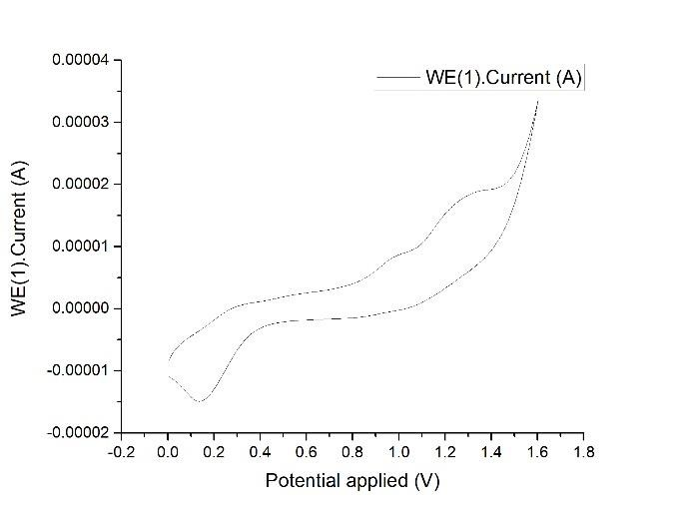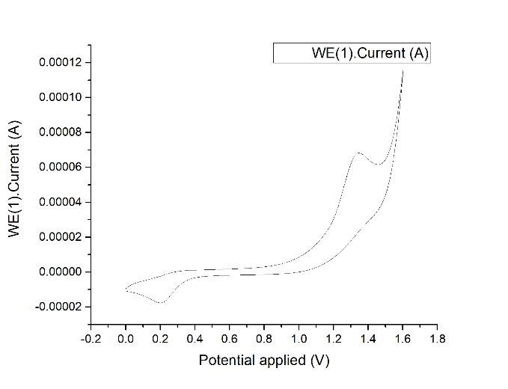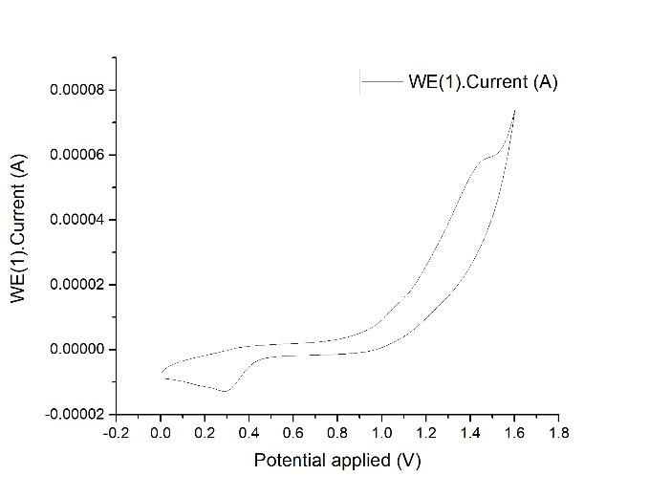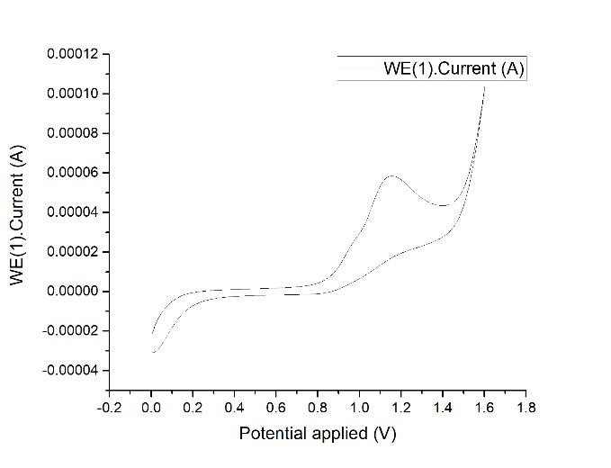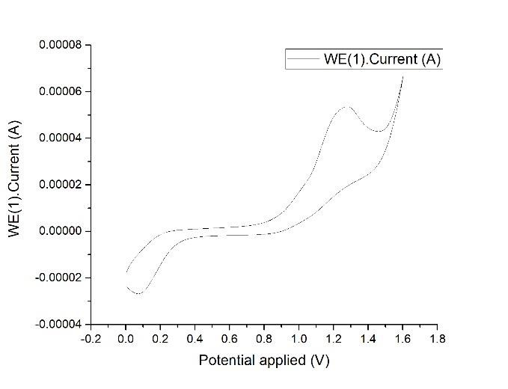

II

III

IV

V

VI

**Рис. S1**. Вольтамперные кривые циклогексиламмониевых солей II–VI в ДМСО.

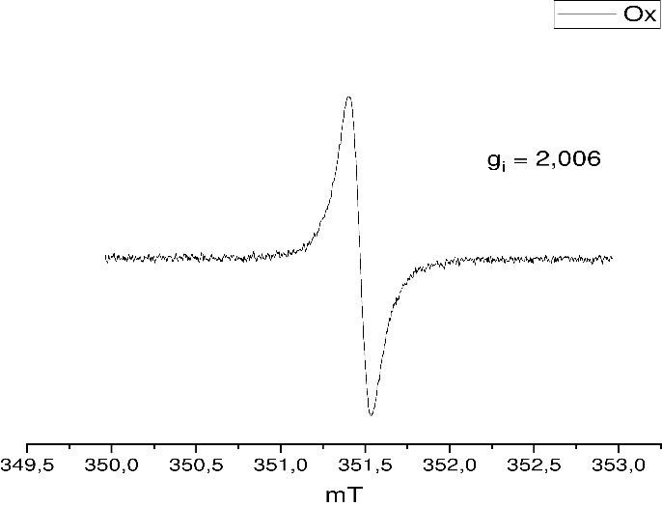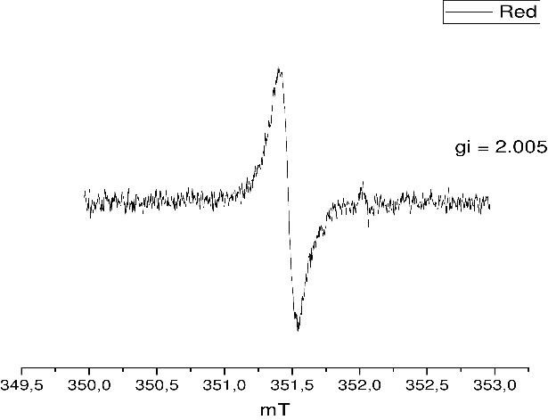

**Рис. S2.** Спектры ЭПР, полученные при электрохимическом окислении (правый рисунок)

и восстановлении (левый рисунок) циклогексиаммониевой соли II.